Đề  
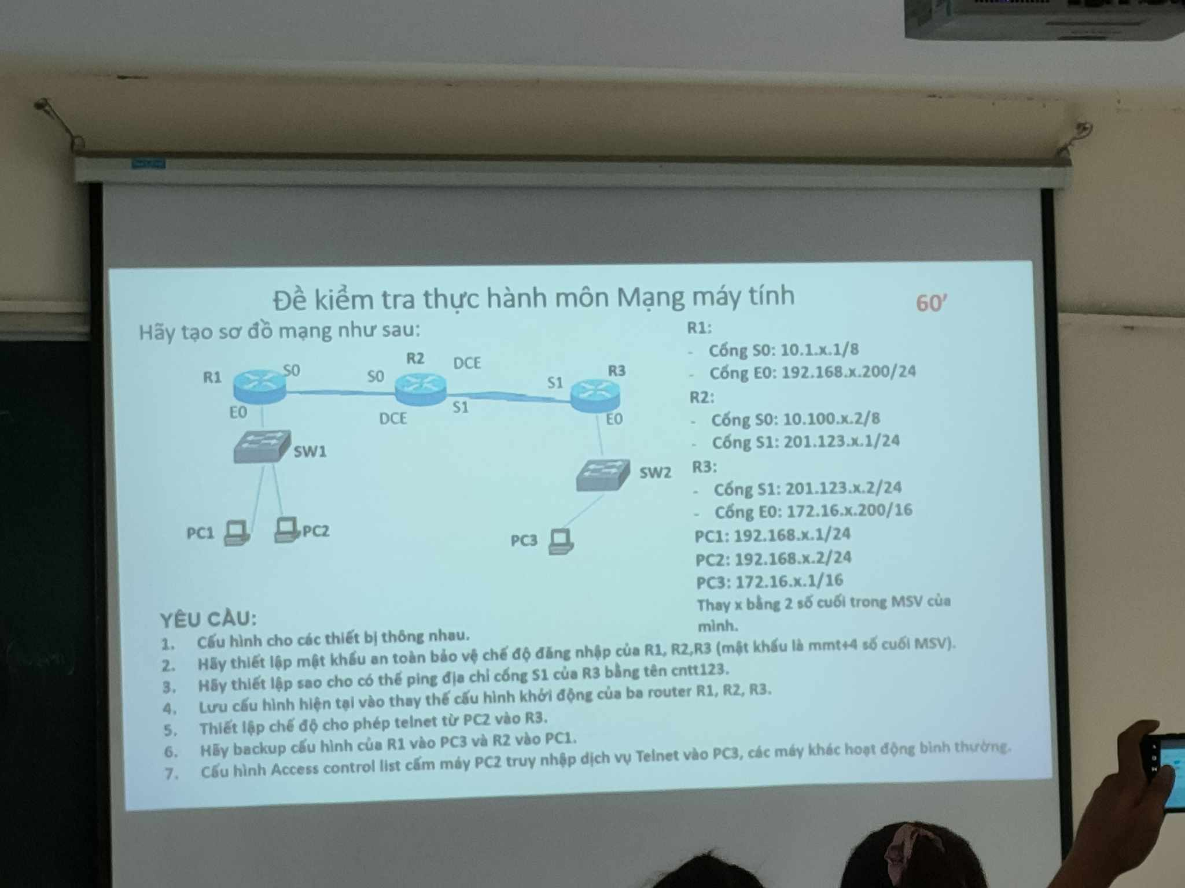

X = 162  
s0: 10.1.162.1/8

Bài làm  
**1.Cấu hình thông nhau,2 Cấu hình mật khẩu**  
Router1  
-Cấu hình và đặt mặt khẩu đăng nhập  
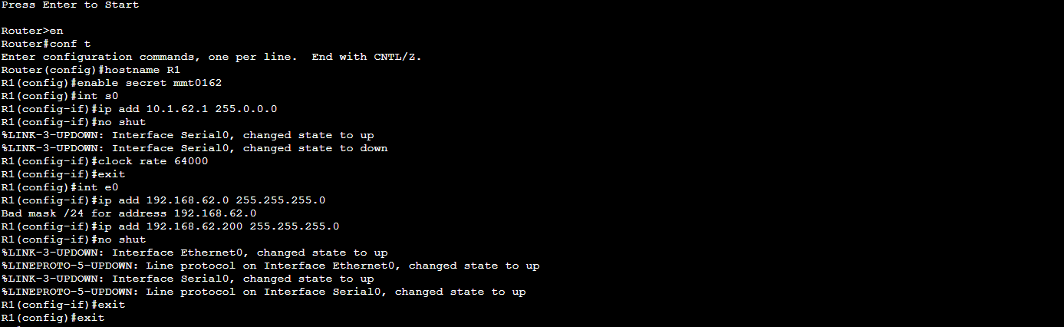

Router2  
-Cấu hình và đặt mặt khẩu đăng nhập

**Router3**  
-Cấu hình và cấu hình mật khẩu đăng nhập

**3.Thiết lập ping cntt123 của S1 Router3**

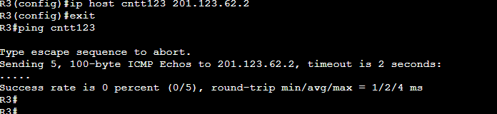

**4.Lưu cấu hình hiện tại**

R1

R2

R3

**5 cấu hình telnet**

R2